# 段寨村小康进程大事记

段寨村位于杨桥东南，G345国道之南。本村于2006年8月由原段寨村、王元村合并而成。

段寨村位于杨桥镇东南部，北邻S102省道，耕地面积4498.45亩，辖区14个自然村庄，户数为1416户，人口数共计5238人。现有1个党支部，4个党小组共95名党员。近年来，我村通过贯彻落实乡村振兴战略，积极推进农村环境整治工作，村容村貌发生显著变化，人居环境状况得到极大改善。

2018年11月，段寨村文化广场投入使用，给群众提供一个休闲锻炼的地方。

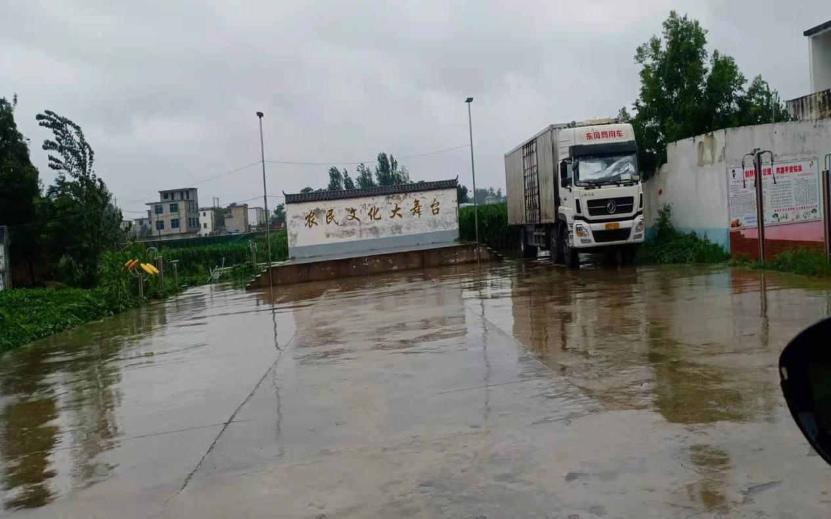

我村建设完成卫生室一所，建设面积220个平方左右，村医生4名，诊断室、药房、观察室、设备齐全，周围环境整洁无污染。有效的解决了我村人民群众看病需求。

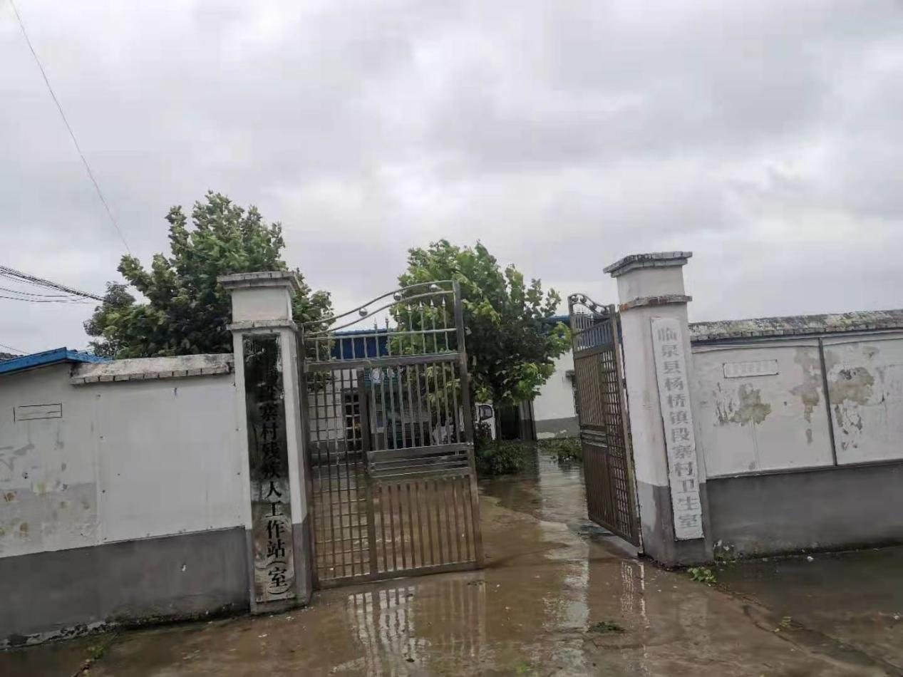

2019年10月，段寨村大孙庄道路硬化，共修建9条巷道，全长1410米；道路基本全部硬化。

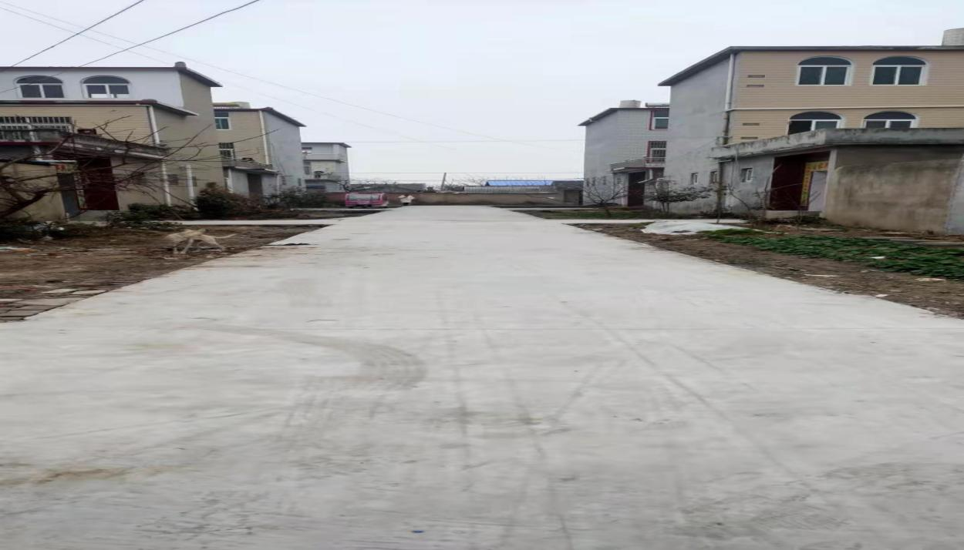

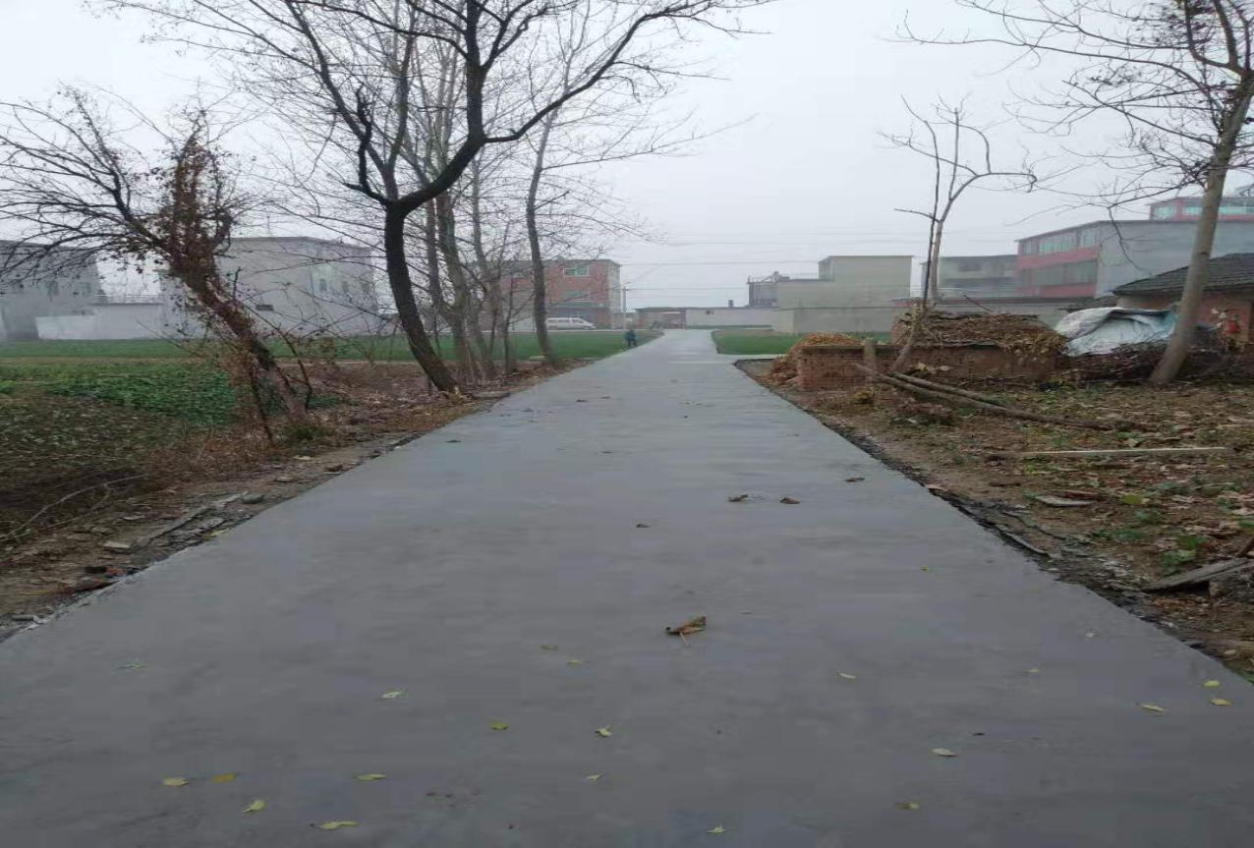

2020年11月份，我村109户245人贫困人口实现全面脱贫。提高了群众生活质量，“两不愁、三保障”全面实现。

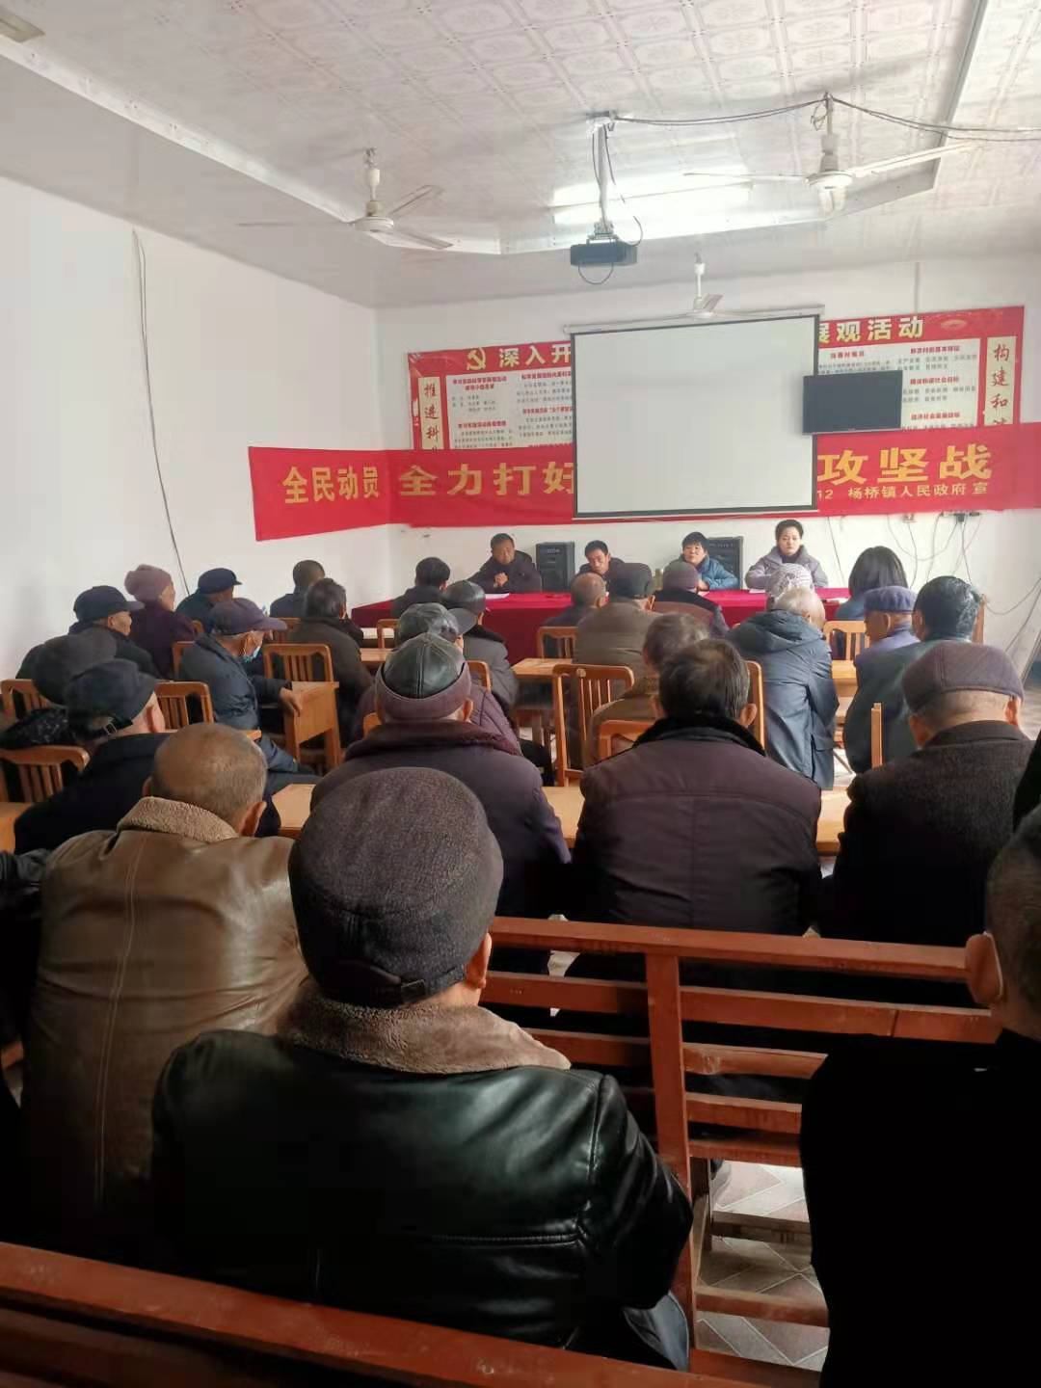

2021年3月，段寨村14个自然村全部通广播。12个自然村共安装喇叭12个.

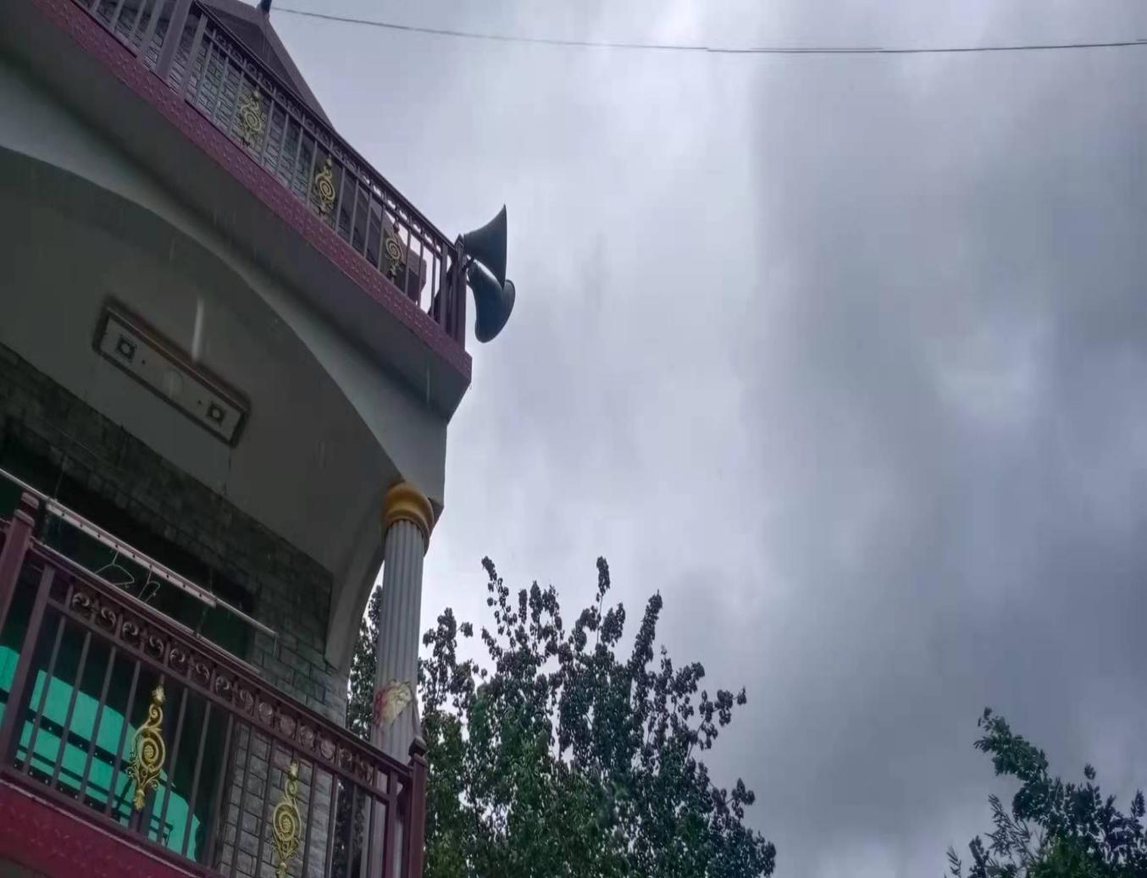

2021年6月段寨村14个自然村，全面安装摄像头共48个

